6. SINIF SOSYAL BİLGİLER II. DÖNEM I. YAZILI
A.Türklerin İslamiyet’i kabulleri ile birlikte siyasi, sosyal ve kültürel alanlarda meydana gelen değişimleri ilgili oldukları alanlara göre sınıflandırınız.(10 Puan)
 | Siyasi | Sosyal | Kültürel
İslam öncesinde görülen kurultay, divan adı verilen bir meclise dönüşmüştür. Hükümdarlar halifeden onay almaya başlamıştır. | x
Uygur ve Kök Türk alfabeleri yerine “Arap alfabesi” kullanılmaya başlanmıştır. |  |  | x
Konargöçer yaşamdan yerleşik yaşama geçilmeye başlanmıştır. |  | x
İslamiyet’in yayılmasıyla birlikte cami, medrese, türbe yapımı başlamıştır. |  |  | x
Sözlü edebiyat yerine Türk-İslam edebiyatı oluşmuştur. |  |  | x

B.Aşağıda verilen kişilerin sosyal bilimlerin hangi dalında çalıştıklarını boşluğa yazınız.(10 Puan)
 |  |  |  | 
Paralar ile madalyonların  üstünde yer alan yazı ve resimleri bilimsel açıdan  inceliyorum. | Yaşadığımız çevrenin doğal özelliklerini; insan, doğal çevre etkileşimini  inceliyorum. | Eski kültür ve uygarlıklardan kalan her türlü alet, malzeme, ev eşyaları ve sanat  eserleri gibi maddi kalıntıları inceliyorum. | Toplumsal hayatı düzenleyen kuralları inceliyorum. | Geçmişte yaşanmış olayları,yer, zaman, kişileriyle neden-sonuç ilişkisi içinde inceliyorum.
Nümizmatik | Coğrafya | Arkeoloji | Sosyoloji | Tarih

C. Dünyanın farklı doğal ortamlarındaki aşağıdaki insan yaşantılarından yola çıkarak hangi iklim özellikleri hakkında bilgi verildiğini boşluklara yazınız.(20 Puan)
Benim yaşadığım iklimde taş evler yaygındır. Isınmaya duyulan ihtiyaç azdır. İnce kıyafetler tercih ederiz. Turizm, tarım, seracılık önemli ekonomik faaliyetlerdir. | Benim yaşadığım yerde yıl boyu sıcaklıklar yüksektir. Yağış fazladır. Ormancılık temel geçim kaynağıdır. Isınmaya ve kıyafete duyulan ihtiyaç çok azdır. Evlerimiz sazdan, ahşaptan yaparız. | Benim yaşadığım yerde yıl boyu sıcaklık düşüktür. Buna bağlı olarak kalın kıyafetler tercih ederiz, “igloo” adı verilen buzdan evlerde yaşarız. Toprak örtüsü yoktur Balıkçılık temel geçim kaynağımızdır. | Benim yaşadığım yerde yaz ve kış mevsimleri yaşanır. Yazları yağışlı, kışları ise kurak geçer. Sel felaketi sık yaşanır. Sazdan evlerde yaşarız. Çeltik (pirinç) yetiştiririz ve ormancılık yaparız.
Akdeniz iklimi | Ekvatoral iklim | Kutup iklimi | Muson iklimi

D. Aşağıda verilen bilgilerin “Doğru” veya “Yanlış” olduğunu X atarak gösterelim. (10 Puan)
 | D | Y
Bilinen ilk Türk devleti Kök Türklerdir. |  | x
Araştırma yaparken biriyle röportaj yapmak görsel kaynaktır. |  | x
Telif hakkı sembolü “©” şeklindedir | x
Ülkemizde akarsuların kısa boylu olmasında ülkemizin bir yarımada olmasının etkisi olmuştur. | x
Bilimsel araştırma yapanın son basamağı problemi ortaya koymaktır. |  | x

E. Ülkemizin kaynaklarıyla verilen ekonomik faaliyetleri ilişkilendiriniz.(20 Puan)
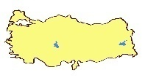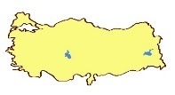
Hayvancılık
Ulaşım
İnşaat
Enerji üretimi
Turizm
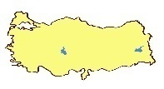
Mobilyacılık
Ticaret
Balıkçılık
Tarım
Sanayi
TOPRAKLARIMIZ | ORMANLARIMIZ | TURİZM KAYNAKLARIMIZ | MADENLERİMİZ | SULARIMIZ
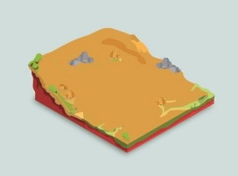 | 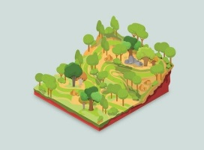 |  |  | 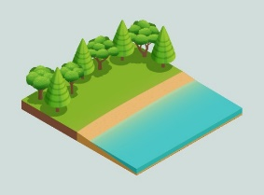
Tarım, sanayi | Sanayi | Turizm, ticaret | Enerji üretimii, inşaat, sanayi | Enerji üretimi, turizm, tarım, balıkçılık
E. Aşağıda verilen cümleleri uygun kelimelerle dolduralım. (10 Puan)
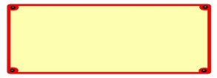  TÜBİTAK | 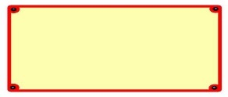  Türk Patent ve Marka Kurumu | 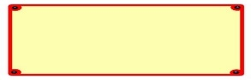  Sosyal Bilimler |  | 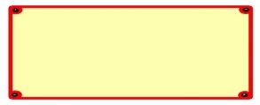  Fikir ve Sanat Eserleri Kanunu  bor | 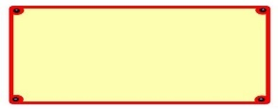  kervansaraylar
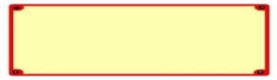  Hz. Ali | 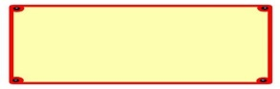  filoloji | 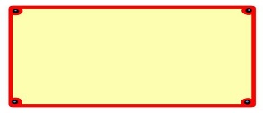  70 |  | 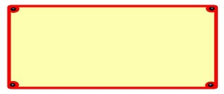 |   dipnot
Telif hakkı koruma süresi, eser sahibi yaşadığı sürece ve ölümünden sonraki 70 yıldır. |  |  | Dört halifenin sonuncusu HZ.ALİ .dir.
Oluşturulan yeni bir eser ya da buluşun patent ülkemizde Türk Patent ve Marka Kurumu  tarafından verilmektedir. |  |  | KERVANSARAYLAR ticareti geliştirmek için kurulmuştur.
Ülkemizde telif hakları fikir ve sanat eserleri kanunu . ile yasal koruma altındadır. |  |  | Bor madeni en çok Türkiye’de bulunmaktadır.
TÜBİTAK ülkemizde bilimsel çalışmaların planlı şekilde yürütülmesi ve bilimsel çalışmaların desteklenmesi için kurulmuştur. |  |  | Türk Tarih Kurumu ve Türk Dil Kurumu ülkemizde Sosyal bilimleri geliştirilmesi için kurulmuştur.
Dilleri inceleyen bilim dalı FİLOLOJİ dir. |  |  | Araştırma metnini yazarken kullandığımız bilgileri kimden, hangi kaynaktan edindiğimizi sayfa numaraları ile birlikte dipnot olarak göstermeliyiz.

Aşağıdaki çoktan seçmeli soruları cevaplayınız? (20 Puan)

1.Aşağıdakilerden hangisi Sosyal Bilimlerin alanlarından biri değildir?

- Psikoloji B) Sosyoloji C) Ekonomi D) Fizik

2. Bilimsel araştırmanın son basamağı aşağıdakilerden hangisidir?
- Konuyu belirlemek
- Süreyi belirlemek
- Bilgileri derlemek
- Rapor oluşturmak
3. Ülkemizde TEKNOPARKLAR aşağıdakilerden hangisinin geliştirilmesine yönelik kurulmuştur?
- Bilim B) Sanat C) Spor D) Ulaşım

4. Ülkemizde en yaygın yer şekilleri aşağıdakilerden hangisidir?

A) Göller B) Dağlar
C) Ovalar D) Platolar

